**NewPilgrimAge projekt**

**5. Hírlevél**

**Szent Márton-nap**

A Szent Márton-napot Szent Márton temetésének napján, minden évben november 11-én ünnepeljük. A mai Szombathely területén a IV. században született Mártont a katonák, a koldusok és sok mesterség védőszentjeként tisztelik nagylelkűsége, és a betegek, valamint a szegények iránt érzett felebaráti szeretete okán. A megosztás példaképévé vált és egyszerű életet élt. Az első olyan szent volt, aki nem halála, hanem a cselekedetei és élete által vált azzá. Megünneplése Franciaországból származik, majd elterjedt a Németalföldön, a Brit-szigeteken, Németországban, Skandináviában és Kelet-Európában. A Szent Márton-nap mint naptári nap két jelentéssel bír: a mezőgazdaság számára a tél kezdetét, míg a gazdaság számára az ősz végét jelöli. A lakoma nem csupán a Mindenszentek időszakának végével esik egybe, de a betakarítással is, amikor az újbor elkészül, és a télre való felkészülés végével is, beleértve az állatok levágását. Szent Márton napja fontos őszi ünnepnek számított a középkorban, és mára is az maradt.

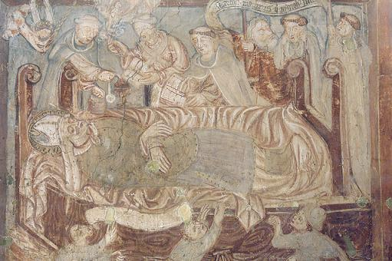

**Szombathely**

Színes, sokrétű programsorozattal készül Szombathely Szent Márton ünnepére. Az évek óta megtartott nagyrendezvények: a Szent Márton Gála, a Márton-napi vásár, a vesperás és lampionos felvonulás mellett sok újabb esemény ad lehetőséget arra, hogy a város szülöttére, Szent Mártonra emlékezzünk. „Szent Márton műhelyé”-ben a gyerekek Márton korába visszavezető kézműves tevékenységeket végezhetnek. Az iskolás korosztály helytörténeti játék során járja be Szombathely Mártonhoz kapcsolódó helyszíneit. A táncház, a rövidebb és hosszabb távú túrák, kalandjáték, keresztény könnyűzenei koncert, konferencia, fotókiállítás és kórustalálkozó egyaránt az emlékezést, és a hagyományápolást és -teremtést szolgálják.

De ne feledkezzünk meg a hagyományos étkekről sem… 6 vendéglő kínál speciális libás menüt a hétvégén, különleges borok kíséretében.

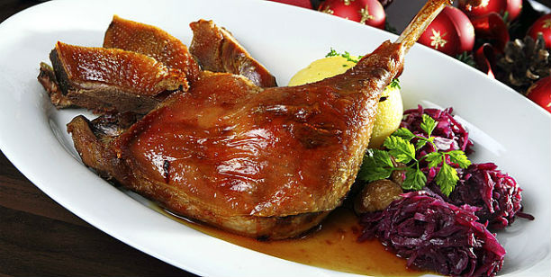

A projekt egyik eredményként, a Helyi Támogató Csoport javaslatai alapján elkészült a Szent Márton Kids applikáció és weboldal az óvodás korosztály, a kisiskolások és a gyerekes családok számára (nagyszülők is welcome!). A magyarul és angolul is elérhető játékok, történetek, kvíz, galéria és GPS-alapú térképes sétajavaslat széles körű tudást nyújtanak át játékos formában, nem csak szombathelyiek számára. A fejlesztésben ugyanakkor csak szombathelyi szakemberek vettek részt.

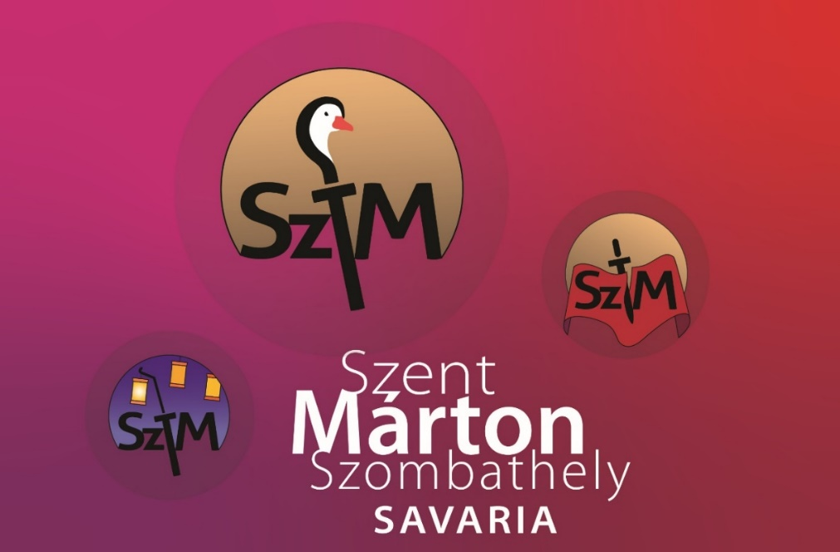

Az applikációt a fejlesztés folyamán többször is tesztelés alá vetettük: a nyár folyamán egy óvodában és egy iskolai nyári táborban is alkalmuk volt óvodás és iskolás gyermekeknek megismerkedni az applikációval és kipróbálni azt, a szervezők pedig gyűjtötték a felmerülő észrevételeket. Az Önkormányzat részéről a szakmai megvalósításban részt vevő munkatársak a végső, több körös tesztelésben-hibakeresésben vettek részt.

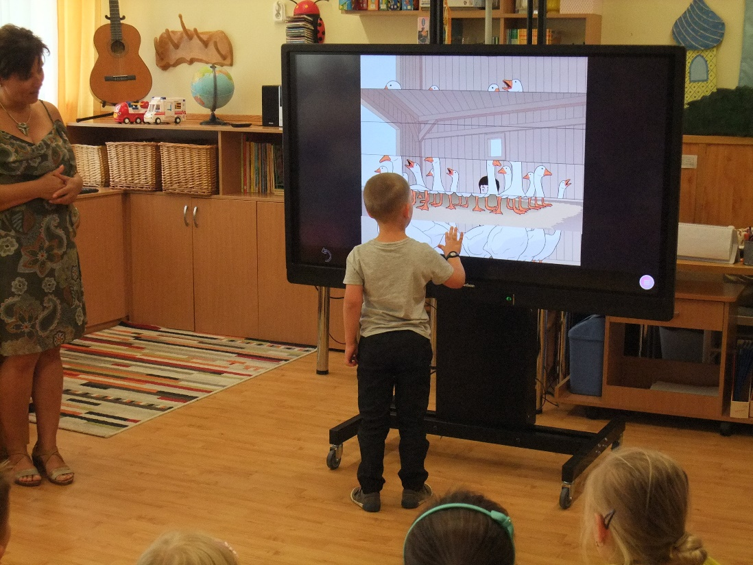

A weboldal elérhető itt: <https://kids.szentmarton.hu/index.html>, az applikáció pedig letölthető Google Playről és App Storeból is.

**Albenga**

A NewPilgrimAge projekt tevékenységeinek 2017-es kezdete óta az Albenga városa és Szent Márton közti kötődés erősödik. Erről tanúskodik a 2019. évi Szent Márton-hét programja. Számos kezdeményezés, kulturális rendezvény és újabb szolgáltatás fejlődött ki a projekt által népszerűsített közös alkotási folyamatba bevont helyi közösség proaktivitásának köszönhetően, ezek november 8. és 11. között zajlottak. Ebben az időszakban a helyi közösség aktívan részt vett az új termékek és szolgáltatások kínálásában.

A XXI. századi zarándoklat, amit Sergio Giusto tett meg a Szent Márton útvonal 1200km-es, Szombathelytől Albengáig tartó szakaszán, kiállítási anyaggá vált (decemberig megtekinthető), amivel megosztja az országokon és kultúrákon át szerzett élményeit a helyiekkel és a látogatókkal. A különböző helyekről és emberekről készült fényképeken kívül Sergio bemutatja néhány festményét is, melyeket az emberi és lelki élmények inspiráltak. A NewPilgrimAge országokon át haladva az albengai iskolák nagykövetévé vált zarándok erőfeszítéseket tesz arra, hogy azoknak az iskoláknak a fiatal diákjai, ahol útja során járt, virtuálisan megtekinthessék a kiállítást külön vezetők, az albengai iskolások segítségével.

A Paviától Albengáig tartó útszakaszról (a Via Sancti Martini albengai leágazása), melyet Sergio kiemeltútja során, elkészült egy interaktív térkép, ami átmenetileg csak a Gallinaria Sziget Multimédiás Központjában elérhető, és a legfontosabb lépések mindegyikébe ad betekintést. A térkép a zarándokok számára történő hasznosítás céljából továbbfejlesztésre kerül. A múzeumban egy Szent Mártonnak szentelt részleg is működik, segítve a helyieket, turistákat és a zarándokokat, hogy virtuális látogatást tegyenek a sziget rendkívüli környezeti örökségében, valamint, hogy lényeges információkat szerezzenek a szent jelenlétéről a szigeten, hogyan befolyásolta ittléte Albenga történelmét, de más egyéb történeteket is megismerhetnek. A kulturális egyesületek és a civil társadalom elkötelezettségének köszönhetően irányjelző táblák kerültek elhelyezésre a városban három különböző tematikai útvonallal, útbaigazítást adva a történelmi belvároshoz és a fő tárgyi kulturális örökségi helyszínekhez (templomok, történelmi épületek, római régészeti leletek stb). QR kódok segítik a látogatók történelmet és hagyományokat átívelő utazását, ismeretlen helyi kincsek felfedezését. A szövegeket helyi kulturális szervezetek készítették a Liguriai Tanulmányok Intézetének felügyelete mellett. Az egyik útvonalat a legfiatalabbaknak tervezték, amihez különböző történeteket írtak Szent Márton és szellemi örökségének megismerésére, és ami a kincskeresést idézi fel „Pillantás a másikra: Szent Márton köpenye” címmel.

November 11. hétfőjén valódi kincskeresés zajlott több mint 100 albengai általános és középiskolai alsóéves diák részvételével. November 9. szombat délután felolvasások zajlottak színészek közreműködésével, számos kulturális egyesület együttműködésének köszönhetően, akik csatlakoztak Szent Márton erényeinek és szellemi örökségének a felfedezéséhez, valamint versfelolvasásra is sor került a városközpont egyik történelmi épületében. Mivel Szent Márton neve a bortermeléshez is kötődik, november 10-én, szombaton hagyományos étel- és helyi borkínálással ünnepelték a Borturizmus Európai Napját, melyből minden Szent Mártont ünneplőnek jutott, köszönhetően a helyi bortermelőkkel és egy önkéntes egyesülettel folyó együttműködésnek. Azonban Szent Márton a testvériességről és a megosztásról is szól, ezért ruha- és játékgyűjtés is zajlott a Városi Angyalok szervezésében a rászorulók javára. Ez az egyik módja Szent Márton szellemi hagyatékának életben tartásának.

Szent Márton magja kihajtott Albengában…és biztosan tovább is fog nőni!

**Maribor**

A régi városközpont, a Lent szívében található az Öreg szőlő háza, ami fontos mérföldköve a Szent Márton Kulturális Útvonalnak, és ezzel egyidőben a Szent Márton útvonalon kirándulók és applikáció használók fontos információs pontja.

Az Öreg szőlő házának homlokzatát befonta az Öreg szőlő több mint 400 éves tőkéje hajtásaival, és bekerült a Guinness Rekordok könyvébe mint a világ legidősebb, mindmáig termő nemes szőlőtőkéje. Az Öreg szőlő Maribor, Stájerország és egész Szlovénia gazdag borkultúrájának jelképe. A Szent Márton Kulturális Útvonal pályázata és weboldala segíti a felhasználókat az elkészült kvíz kitöltésében, ami során többet megtudhatnak az Öreg szőlőről és a hasonló érdekességekről.

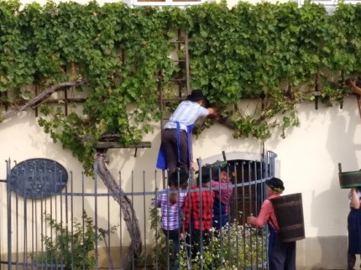

Az Öreg szőlő, a szőlőtőkék királynője, mint a legnagyobb néprajzi látványosság, számos turizmust népszerűsítő protokoll esemény helyszíne – de a leghíresebb minden bizonnyal a borszüret. A régi stájer hagyományok és szokások szerint zajló Öreg szőlő szüret valóságos városi ünneppé nőtte ki magát, amin mariboriak és vendégek nagy számmal vesznek részt. Idén a világ legöregebb szőlőjének 33. ünnepi szüretére 2019. szeptember 22-én, vasárnap került sor, ami rekorddal zárult. 107 kg szőlőt szüreteltek, amivel megdöntötték az 1991. évi 91 kg-os rekordot.